**LEMBAR**

**HASIL PENILAIAN SEJAWAT SEBIDANG ATAU *PEER REVIEW***

**KARYA ILMIAH : JURNAL ILMIAH**

Judul Jurnal Ilmiah (Artikel) : Audit Quality Attibutes and Client Factors

Penulis Jurnal Ilmiah : Muhamad Taqi, Rahmawati, Bandi, Sri Murni dan Warsina

Identitas Jurnal Ilmiah : a. Nama Jurnal : Accounting and Finacial Review

b. Volume/Nomor :3/1

c. Edisi (bulan/tahun) : Juli/2020

d. Penerbit : Pascasarjana Universitas Merdeka Malang

e. Jumlah halaman : 14 halaman

Kategori Publikasi Jurnal Ilmiah : Jurnal Ilmiah Internasional /Internasional bereputasi

(beri 🗸pada kategori yang tepat) Jurnal Ilmiah Nasional Terakreditasi

√

Jurnal Ilmiah Nasional/Nasional terindeks di DOAJ,CABI,

COPERNICUS

Hasil Penilaian *Peer Review* :

|  |  |  |  |  |
| --- | --- | --- | --- | --- |
| **Komponen**  **Yang Dinilai** | **Nilai Maksimal Jurnal Ilmiah** | | | **Nilai Akhir Yang Diperoleh Reviewer 1** |
| **Internasional** | **Nasional Terakreditasi**  🗸 | **Nasional Tidak Terakreditasi** |
| 1. Kelengkapan unsur isi buku (10%) |  | 1,5 |  | 1,3 |
| 1. Ruang lingkup dan kedalaman pembahasan (30%) |  | 4,5 |  | 4,1 |
| 1. Kecukupan dan kemutahiran data/informasi dan metodologi (30%) |  | 4,5 |  | 4,3 |
| 1. Kelengkapan unsur dan kualitas penerbit (30%) |  | 4,5 |  | 4,1 |
| **Total = (100%)** |  | 15 |  | 14,2 |

|  |
| --- |
| Catatan Penilaian Artikel oleh Reviewer :   1. Penulisanartikelsudahmemenuhiinstruksi author 2. Ruang lingkuppembahasansesuaidenganbidangkajianpenulis, pengangkatanmasalahsudahcukupbaik 3. Data yang digunakansudahcukupbaik 4. Kelengkapanunsurkualitaspenerbitsudahcukupbaik, memiliki ISSNonline dan cetak |

Serang, November 2020

Reviewer 1



Prof. Dr. Tubagus Ismail, SE, MM, Ak, CA, CMA, CPA

Jabatan : Guru Besar Akuntansi

Unit kerja : FEB Universitas Sultan AgengTirtayasa

**LEMBAR**

**HASIL PENILAIAN SEJAWAT SEBIDANG ATAU *PEER REVIEW***

**KARYA ILMIAH : JURNAL ILMIAH**

Judul Jurnal Ilmiah (Artikel) : Audit Quality Attibutes and Client Factors

Penulis Jurnal Ilmiah : Muhamad Taqi, Rahmawati, Bandi, Sri Murni dan Warsina

Identitas Jurnal Ilmiah : a. Nama Jurnal : Accounting and Finacial Review

b. Volume/Nomor :3/1

c. Edisi (bulan/tahun) : Juli/2020

d. Penerbit : Pascasarjana Universitas Merdeka Malang

e. Jumlah halaman : 14 halaman

Kategori Publikasi Jurnal Ilmiah : Jurnal Ilmiah Internasional /Internasional bereputasi

(beri 🗸pada kategori yang tepat) Jurnal Ilmiah Nasional Terakreditasi

√

Jurnal Ilmiah Nasional/Nasional terindeks di DOAJ,CABI,

COPERNICUS

Hasil Penilaian *Peer Review* :

|  |  |  |  |  |
| --- | --- | --- | --- | --- |
| **Komponen**  **Yang Dinilai** | **Nilai Maksimal Jurnal Ilmiah** | | | **Nilai Akhir Yang Diperoleh Reviewer 1** |
| **Internasional** | **Nasional Terakreditasi**  🗸 | **Nasional Tidak Terakreditasi** |
| 1. Kelengkapan unsur isi buku (10%) |  | 1,5 |  | 1,4 |
| 1. Ruang lingkup dan kedalaman pembahasan (30%) |  | 4,5 |  | 4,3 |
| 1. Kecukupan dan kemutahiran data/informasi dan metodologi (30%) |  | 4,5 |  | 4,3 |
| 1. Kelengkapan unsur dan kualitas penerbit (30%) |  | 4,5 |  | 4,3 |
| **Total = (100%)** |  | 15 |  | 14,3 |

|  |
| --- |
| Catatan Penilaian Artikel oleh Reviewer :   1. Penulisanartikelsudahmemenuhiinstruksi author 2. Ruang lingkuppembahasansesuaidenganbidangkajianpenulis, pengangkatanmasalahsudahcukupbaik 3. Data yang digunakansudahcukupbaik 4. Kelengkapanunsurkualitaspenerbitsudahcukupbaik, memiliki ISSNonline dan cetak |

Serang, November 2020

Reviewer 2

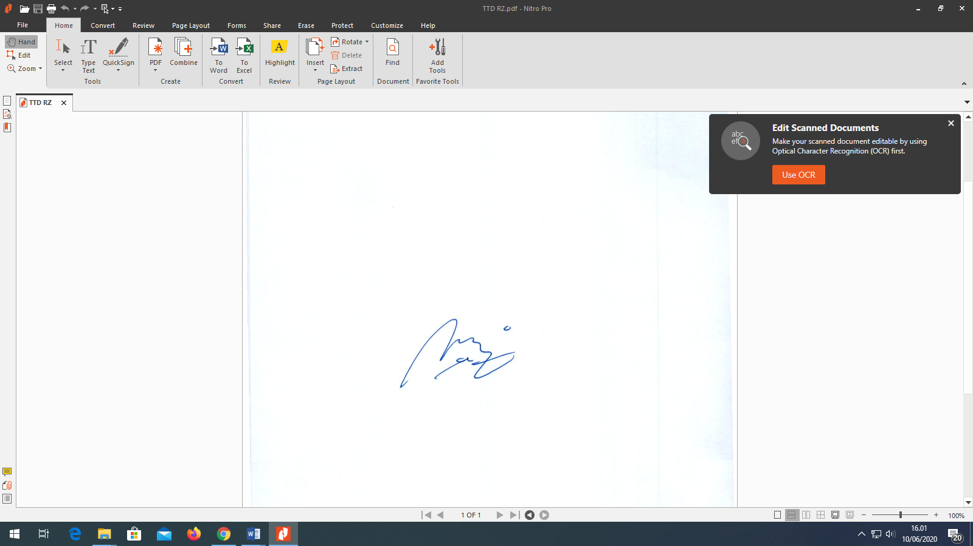

Dr. Rudi Zulfikar S.E., Ak., M.M., M.Si., CA

Jabatan : KetuaSatuan Pengawas Internal (SPI)

Unit kerja: SPI Universitas Sultan AgengTirtayasa